For at logge på helpdesken, skal du bruge linket herunder:

http://89.233.4.232:8001/

Du kan med fordel, tilføje denne til dine foretrukne bogmærker i din browser.

Når linket aktiveres, vil dette være den første skærm der dukker op:

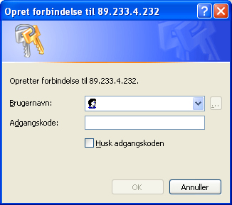

Her skriver du brugernavn og adgangskode. (dit brugernavn og adgangskode er din E-mailadresse)

Derefter kommer du til et billede der ser således ud:

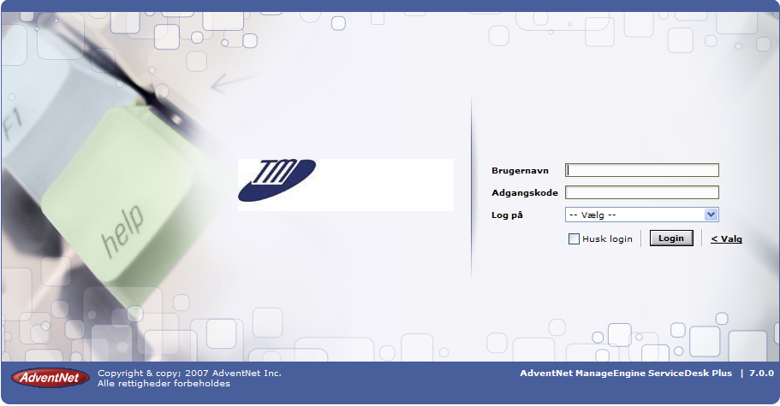

Log på med dit brugernavn og adgangskode.

Husk at sætte feltet ”Log på” til ”Lokal validering”:

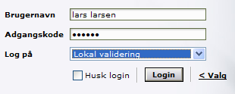

Herefter kommer du til hovedvinduet som man kan kalde ”standardvisningen”. Her kan man bl.a. se en oversigt over alle de henvendelser der har været fra ens egen kommune under de tre punkter

- Uafsluttede henvendelser
- Færdigbehandlede henvendelser
- Man kan også vælge at se Alle henvendelser – altså både de uafsluttede og de færdigbehandlede.

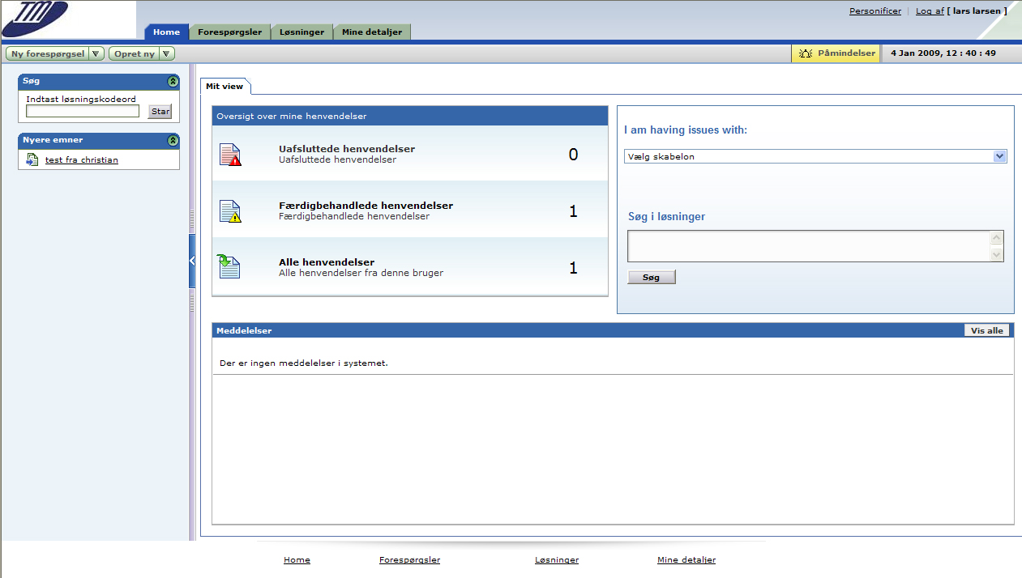

Læg også mærke til feltet der hedder ”Søg i løsninger”. Her vil det med tiden være muligt at søge sig frem til løsninger på de oftest, stillede spørgsmål.

Fane nummer to hedder ”Forespørgsler”.

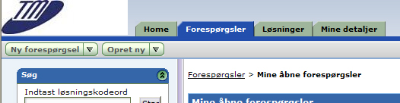

Ved et tryk på denne fane kommer man til dette skærmbillede:

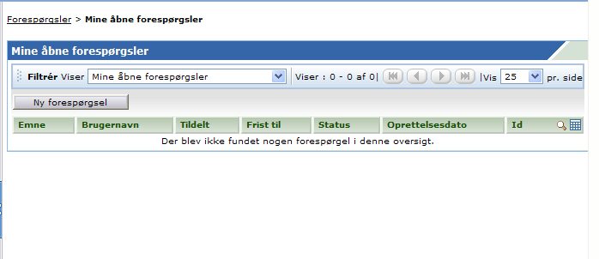

Som standard, filtreres efter ”Mine åbne forespørgsler” – men det er muligt ved et klik på de 2 små pile, at vælge andre filtreringer – f.eks. ”Alle mine forespørgsler”. Det vil også være muligt at følge alle de forespørgsler der er foretaget af ens egen kommune, ved at vælge ”Department requests”.

For at oprette en ny forespørgsel i helpdesken, trykker man nu på knappen ”Ny forespørgsel”, hvorefter følgende skærmbillede kommer frem:

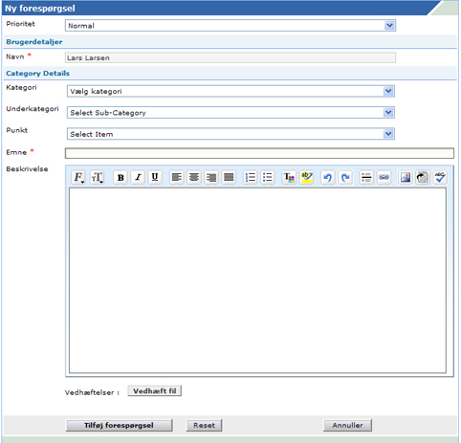

Læg mærke til at dit navn allerede vil være udfyldt som standard (i dette tilfælde Lars Larsen).

I punktet ”Kategori”, kan du vælge hvilket TM Care produkt det drejer sig om.

Herefter tilføjes en tekst i Emnefeltet – og spørgsmålet beskrives nærmere i det store tekstfelt. Læg mærke til at det også er muligt at vedhæfte en fil – f.eks. et skærmprint.

Når man er færdig med at udfylde forespørgslen, trykkes til sidst på ”Tilføj forespørgsel”.

Efter dette er gjort, ser man nu følgende skærmbillede:
(I dette tilfælde er der lavet en forespørgsel vedr. manglende hændelser).
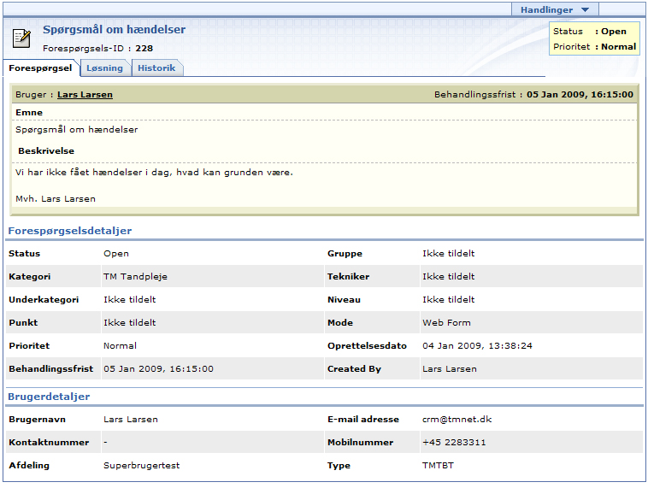

Her kan man altså se alle detaljer vedr. sin henvendelse. Det ses f.eks. at sagen stadig er åben (Status er ”Open”) – og det kan også ses at der endnu ikke er tilknyttet en tekniker (supporter) til sagen. Efterhånden som dette ændrer sig, vil man således kunne følge sin sag igennem systemet. Det vil også være muligt at følge alt hvad der er sket i sagen via fanen ”Historik”.

Læg i øvrigt mærke til at sagen har fået et Forespørgsels-ID (228) som der altid kan refereres til ved henvendelse til TM Care supporten.

